Guia Prático
3 Formas de Criar um Projeto Spring Boot
VSCode (Spring Boot Extension Pack) • Spring Initializr (start.spring.io) • IntelliJ IDEA
+ O que são Beans no Spring

Introdução
O Spring Boot é um framework Java que facilita a criação de aplicações Spring, eliminando grande parte da configuração manual necessária em projetos Java tradicionais. Para começar um novo projeto, existem diversas formas de gerar a estrutura inicial (o "esqueleto") da aplicação, já com as dependências e configurações básicas prontas.
Este documento apresenta três formas diferentes de criar um projeto Spring Boot, todas utilizando por trás o mesmo motor: o Spring Initializr. A diferença está na interface usada para configurá-lo:
- Método 1 — Visual Studio Code, usando a extensão Spring Boot Extension Pack;
- Método 2 — Site oficial Spring Initializr (start.spring.io), pelo navegador;
- Método 3 — IntelliJ IDEA, usando o assistente nativo de New Project.
Ao final, é explicado também o conceito de Beans, um dos pilares do funcionamento interno do Spring Framework.

Método 1 — Visual Studio Code (Spring Boot Extension Pack)
O Spring Boot Extension Pack é um conjunto de extensões para o VSCode (mantido pela Microsoft e VMware) que adiciona suporte a projetos Spring, incluindo a criação de novos projetos diretamente pela Paleta de Comandos, sem precisar sair do editor.
Pré-requisito
Tenha o Visual Studio Code instalado com o pacote de extensões "Spring Boot Extension Pack" (da Microsoft/VMware) e o "Extension Pack for Java" habilitados.

Passo 1. Abra a Paleta de Comandos. Com o VSCode aberto, pressione Ctrl+Shift+P para abrir a paleta de comandos.
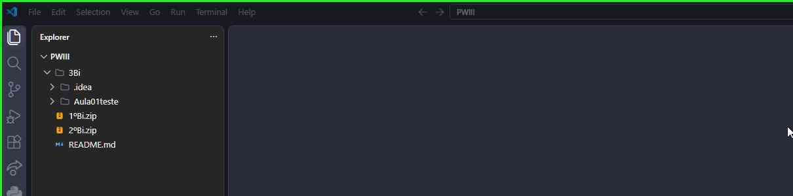
VSCode aberto, pronto para iniciar o processo.
Passo 2. Pesquise pelo Spring Initializr. Digite "spring" na paleta e selecione a opção Spring Initializr: Create a Maven Project…
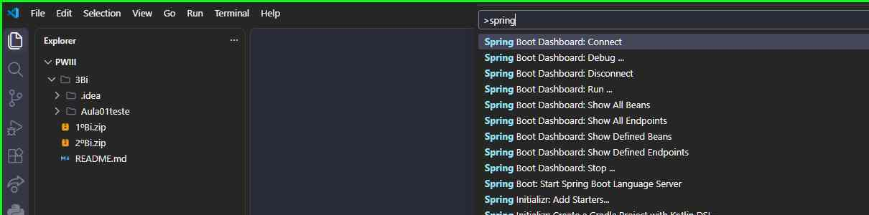
Comandos do Spring Boot Extension Pack disponíveis na Paleta de Comandos.
Passo 3. Escolha a versão do Spring Boot. Selecione a versão desejada (ex.: 4.1.0).
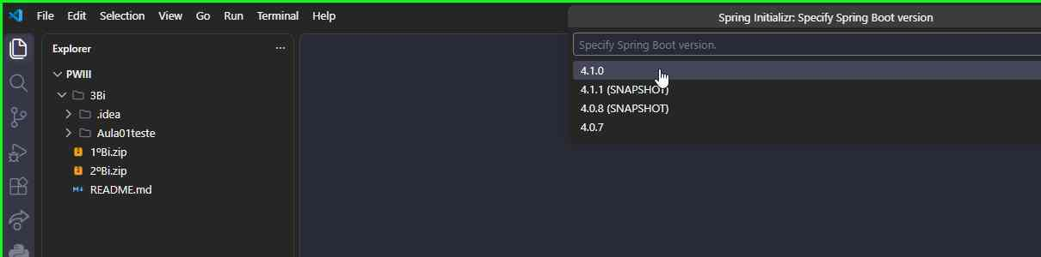
Seleção da versão do Spring Boot.
Passo 4. Escolha a linguagem do projeto. Selecione Java (também é possível escolher Kotlin ou Groovy).
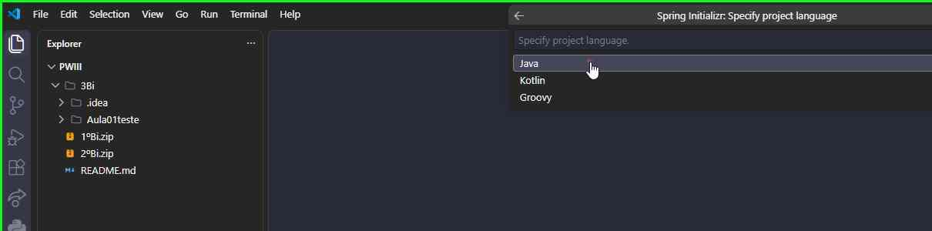
Seleção da linguagem de programação.
Passo 5. Informe o Group Id. Digite o identificador do grupo/organização do projeto, no padrão de pacotes Java (ex.: com.example).
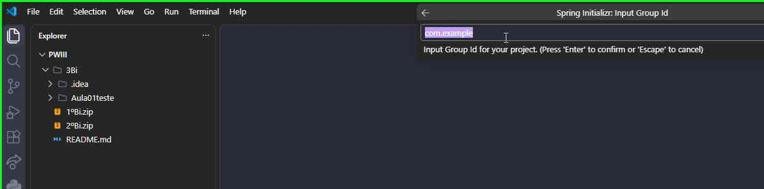
Campo para digitar o Group Id do projeto.
Passo 6. Informe o Artifact Id e demais dados. Em seguida, o assistente solicita o nome do artefato (Artifact Id), o tipo de empacotamento (Jar/War) e a versão do Java, na sequência, sempre confirmando com Enter.
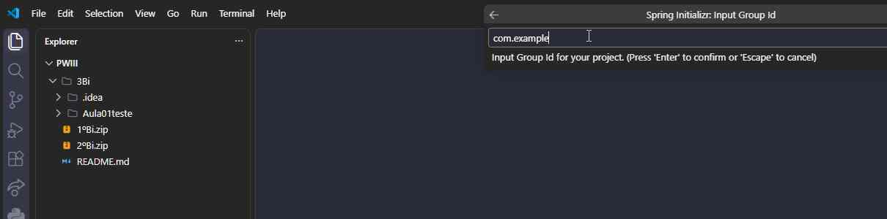
Sequência de perguntas do assistente (Artifact Id, packaging, versão do Java).
Passo 7. Escolha as dependências. Marque as dependências desejadas na lista (ex.: Lombok).
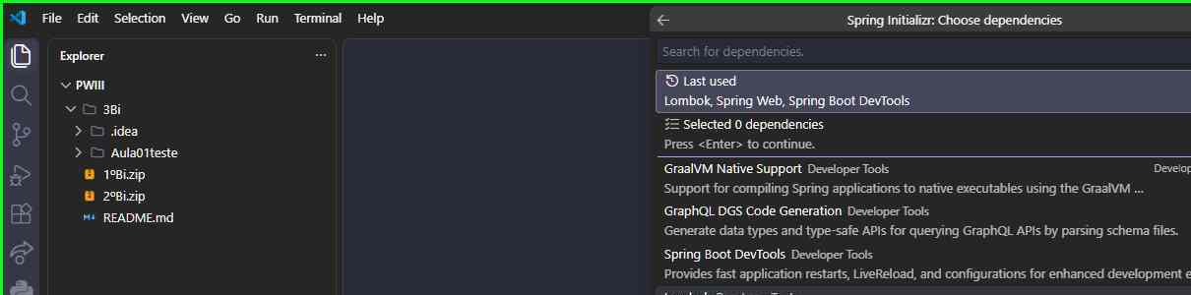
Lista de dependências disponíveis para o projeto.
Passo 8. Adicione mais dependências. É possível marcar quantas dependências forem necessárias — no exemplo, Lombok e Spring Boot DevTools.
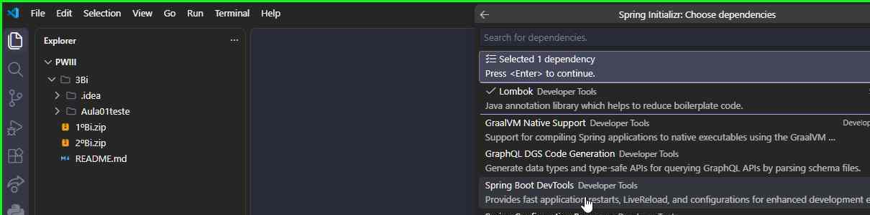
Duas dependências já selecionadas: Lombok e Spring Boot DevTools.
Passo 9. Adicione a dependência Web. Selecione também Spring Web para permitir a criação de aplicações REST.
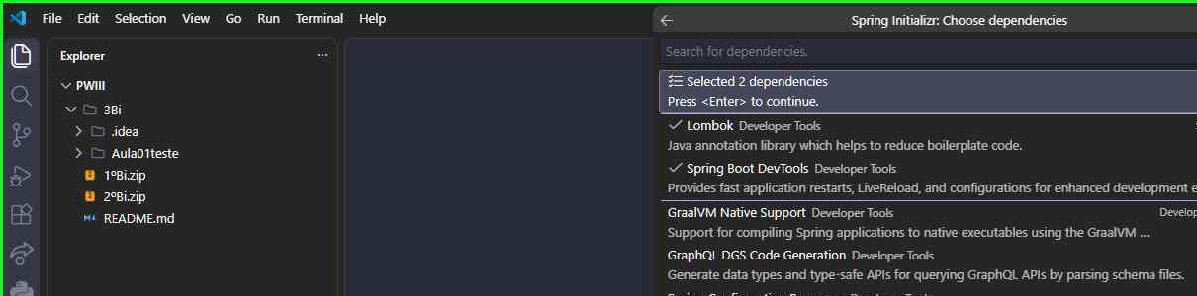
Spring Web adicionado; total de 3 dependências selecionadas.
Passo 10. Confirme a seleção. Pressione Enter em "Selected 3 dependencies" para continuar.
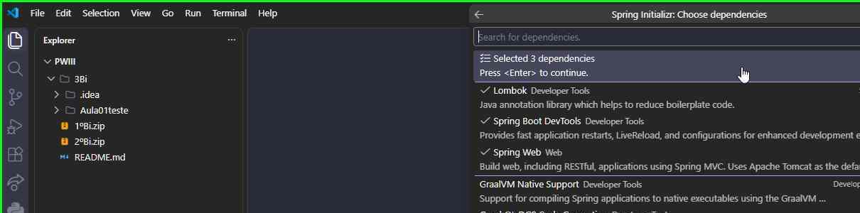
Confirmação da lista final de dependências.
Passo 11. Escolha a pasta de destino. Selecione (ou digite o nome de) a pasta onde o projeto será gerado.
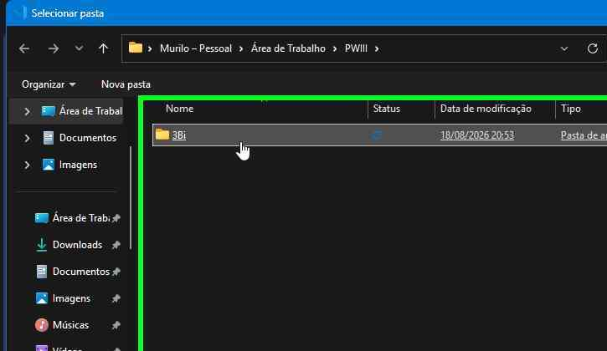
Janela do sistema para escolher a pasta de destino do projeto.
Passo 12. Gere o projeto. Clique em "Generate into this folder" para finalizar. O VSCode fará o download, descompactará e abrirá o projeto automaticamente.
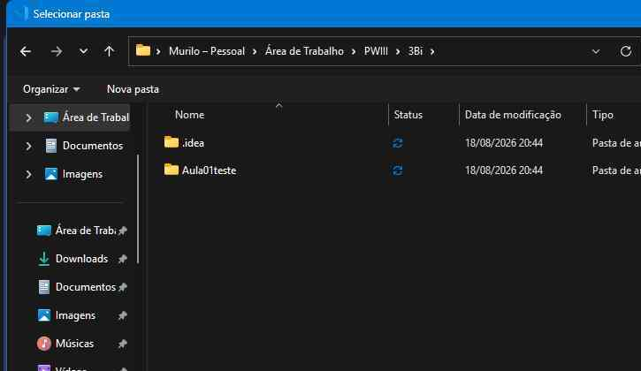
Confirmação final: geração do projeto na pasta selecionada.
Dica
Depois de gerado, o VSCode normalmente pergunta se deseja abrir o novo projeto na janela atual ou em uma nova janela. Basta confirmar para começar a codificar.

Método 2 — Spring Initializr (start.spring.io)
O Spring Initializr é o gerador oficial de projetos Spring Boot, acessado diretamente pelo navegador em start.spring.io. É a forma mais universal de criar um projeto, pois não depende de nenhuma IDE específica: basta configurar o projeto no site, baixar o arquivo .zip gerado e extraí-lo no computador.

Passo 1. Acesse o site. Abra o navegador e acesse start.spring.io.
Passo 2. Configure o Project e a Language. Escolha o tipo de build (Maven ou Gradle) e a linguagem (Java, Kotlin ou Groovy).
Passo 3. Escolha a versão do Spring Boot e preencha os metadados. Defina a versão do Spring Boot e preencha Group, Artifact, Package name, Packaging (Jar/War), Configuration (Properties/YAML) e a versão do Java.
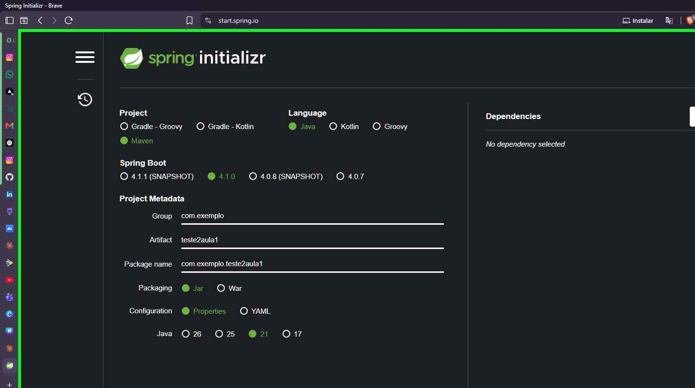
Formulário principal do Spring Initializr já preenchido.
Passo 4. Adicione as dependências. Clique em "ADD DEPENDENCIES" (ou use Ctrl+B) e marque as dependências desejadas, como Lombok, Spring Boot DevTools e Spring Web.
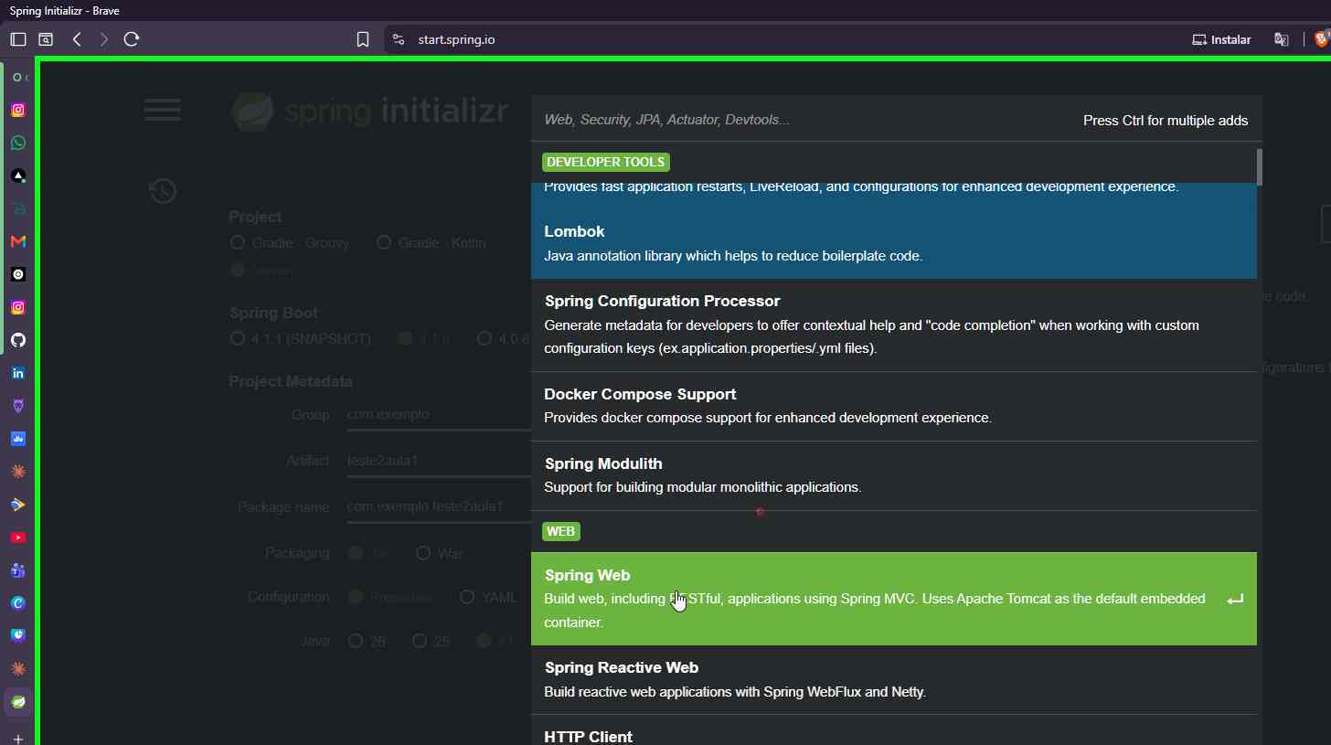
Janela de busca e seleção de dependências (aqui, Spring Web sendo adicionado).
Passo 5. Revise as dependências selecionadas. As dependências escolhidas aparecem listadas do lado direito da tela.
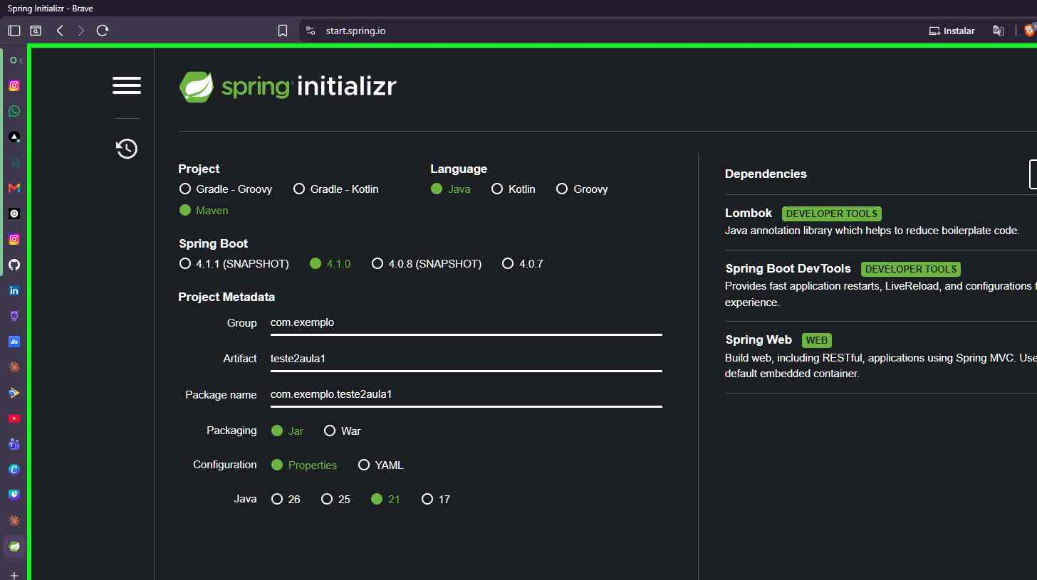
Lombok, Spring Boot DevTools e Spring Web adicionados ao projeto.
Passo 6. Gere o projeto. Clique no botão GENERATE (ou Ctrl+Enter). O navegador fará o download automático de um arquivo .zip com o projeto.
Passo 7. Salve o arquivo .zip. Escolha a pasta de destino (por exemplo, a Área de Trabalho) e confirme em "Salvar".
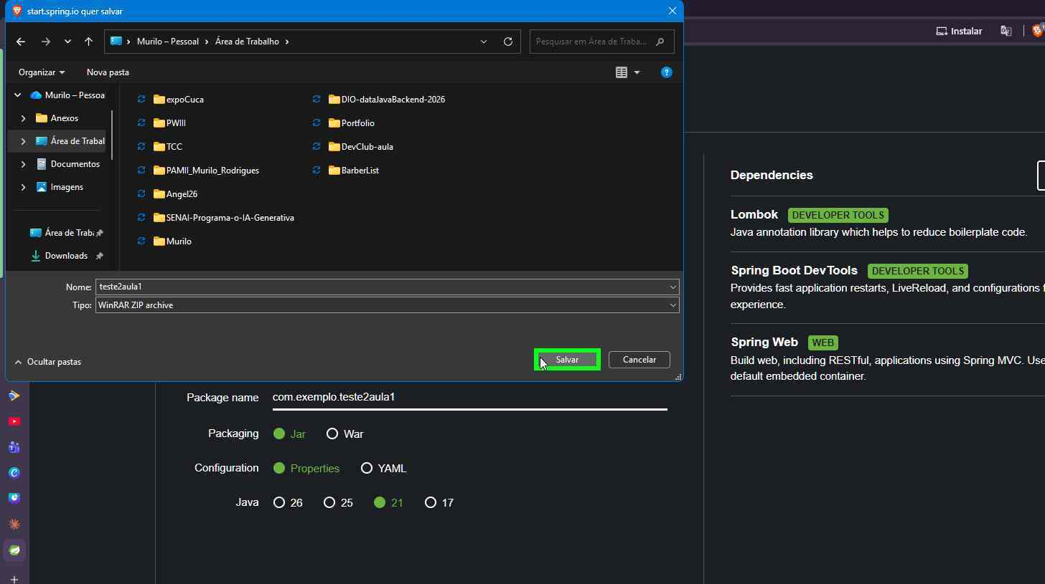
Caixa de diálogo para salvar o arquivo .zip do projeto.
Passo 8. Localize o arquivo e extraia o conteúdo. No Explorador de Arquivos, clique com o botão direito sobre o .zip baixado e escolha "Extrair Tudo...".
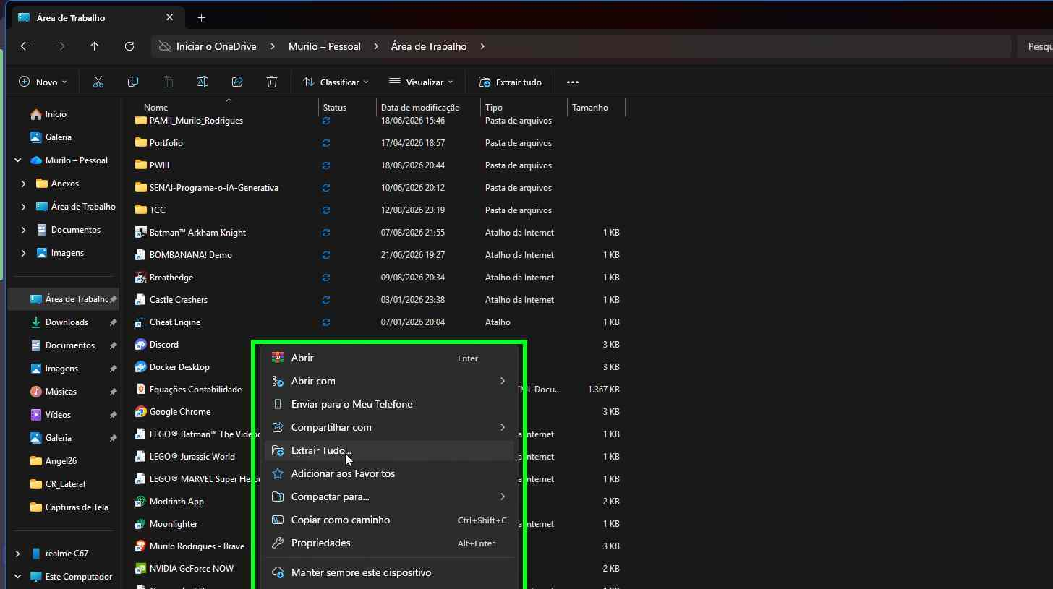
Menu de contexto do arquivo .zip com a opção "Extrair Tudo...".
Passo 9. Confirme a extração. Confirme a pasta de destino e clique em "Extrair".
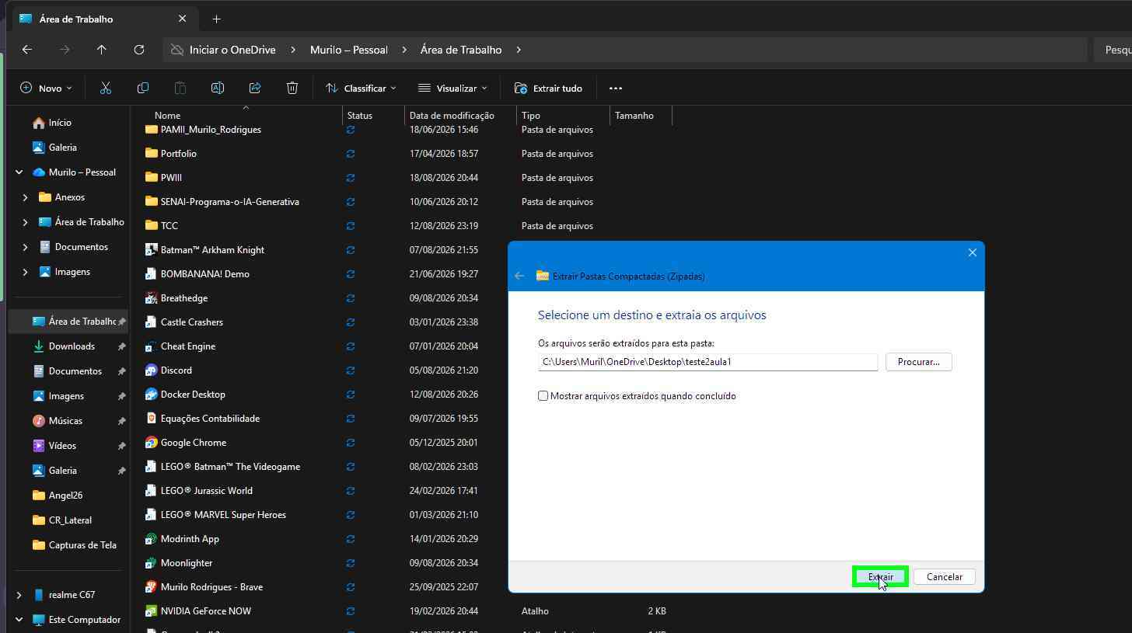
Janela de confirmação da extração do arquivo compactado.
Passo 10. Mova o projeto para o workspace. Arraste a pasta extraída para dentro da pasta de trabalho do seu editor (por exemplo, a pasta aberta no VSCode) para começar a codificar.
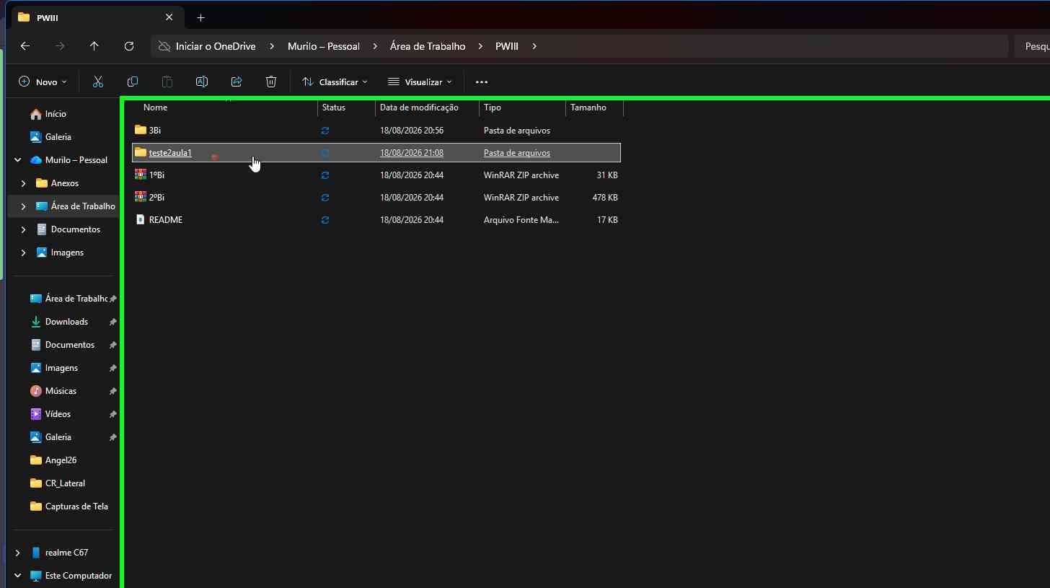
Pasta do projeto (teste2aula1) já movida para dentro do workspace.
Dica
Essa é a forma mais indicada quando se deseja apenas gerar a estrutura do projeto para depois importar em qualquer IDE (Eclipse, NetBeans, IntelliJ, VSCode etc.), já que não exige nenhuma extensão instalada.

Método 3 — IntelliJ IDEA
O IntelliJ IDEA (nas edições Ultimate e, atualmente, também em versões com suporte ao plugin Spring) possui um assistente nativo de criação de projetos Spring Boot integrado à tela "New Project", que também consome o Spring Initializr por trás dos panos, sem precisar abrir o navegador.

Passo 1. Abra o assistente de novo projeto. Na tela de boas-vindas do IntelliJ IDEA, clique em "New Project".
Passo 2. Selecione o gerador Spring Boot. Na lista à esquerda, em "Generators", clique em "Spring Boot".
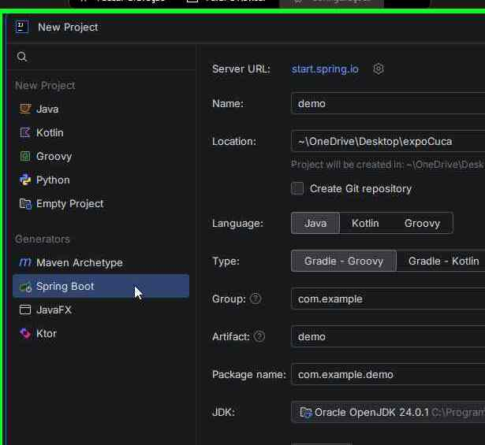
Tela "New Project" com o gerador Spring Boot selecionado.
Passo 3. Preencha os dados do projeto. Informe o Name, ajuste a Location, escolha a Language (Java), o Type de build (Maven ou Gradle), o Group, o Artifact, o Package name, o JDK e a versão do Java.
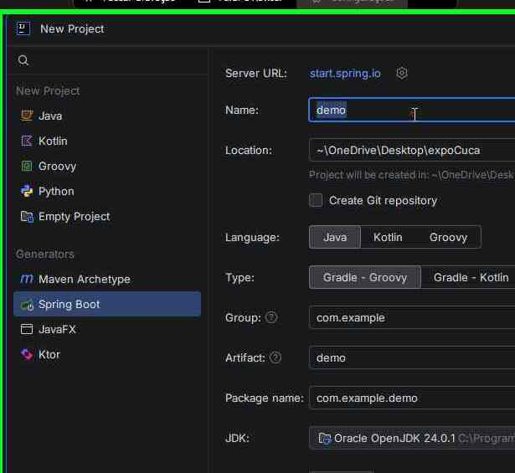
Campo "Name" sendo editado com os demais metadados do projeto.
Passo 4. Ajuste o Type para Maven (opcional). Caso prefira Maven em vez de Gradle, selecione essa opção em "Type" — os campos Group, Artifact e Package name são atualizados de acordo.
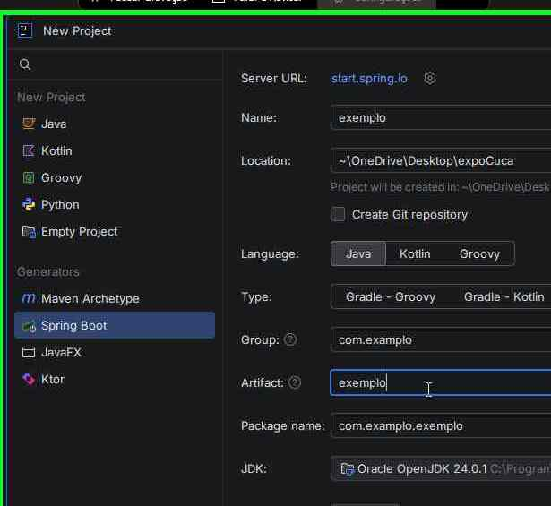
Projeto configurado com Type = Maven e metadados personalizados.
Passo 5. Revise os campos finais. Confirme o Artifact e o Package name gerados automaticamente a partir do nome do projeto.
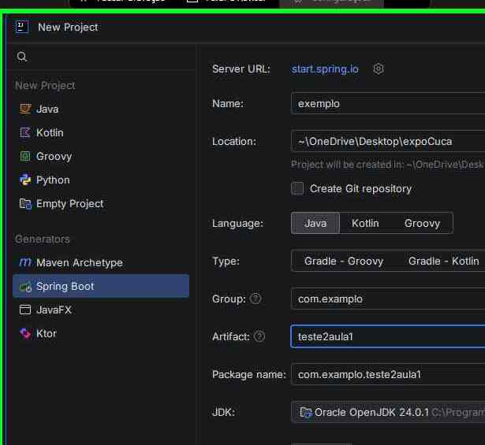
Artifact e Package name preenchidos automaticamente.
Passo 6. Escolha a versão do Java. No campo "Java", selecione a versão desejada (17, 21, 25...).
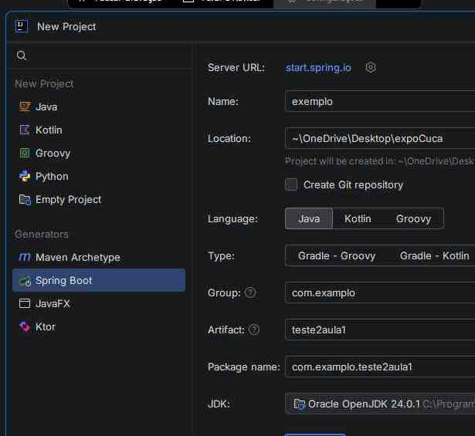
Seletor de versão do Java sendo aberto.
Passo 7. Avance para a tela de dependências. Clique em "Next". Na nova tela, escolha a versão do Spring Boot e navegue pelas categorias de dependências disponíveis (Developer Tools, Web, Security, SQL etc.).
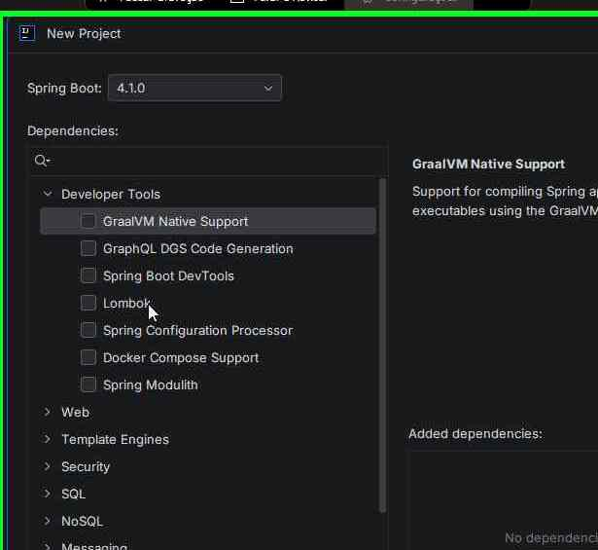
Tela de seleção de dependências do assistente do IntelliJ.
Passo 8. Marque as dependências desejadas. Marque as caixas de seleção das dependências desejadas, como Lombok e Spring Boot DevTools.
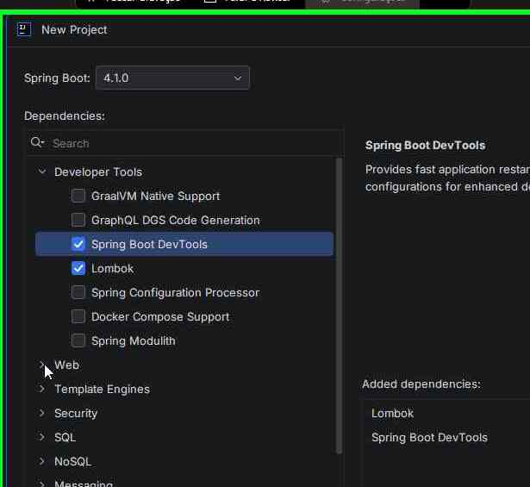
Lombok e Spring Boot DevTools marcados; lista "Added dependencies" atualizada.
Passo 9. Adicione Spring Web e finalize. Marque também Spring Web (categoria Web) e clique em "Create" para gerar o projeto.
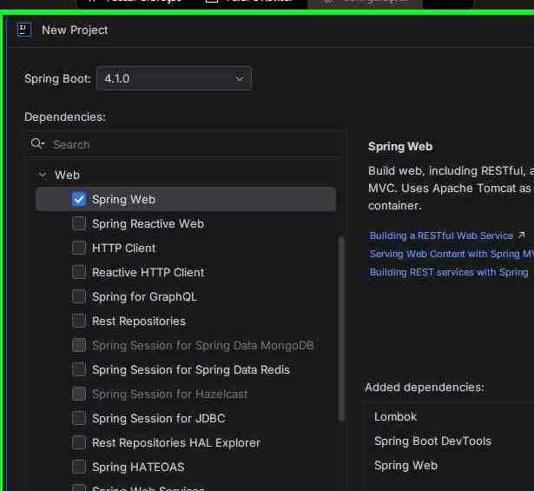
Spring Web adicionado; botão "Create" pronto para ser clicado.
Dica
O IntelliJ já abre o projeto automaticamente após a criação, com o Maven/Gradle sincronizado — não é necessário nenhum passo extra de importação.

Comparativo Rápido entre os Métodos
Método | Precisa de navegador? | Precisa de extensão/plugin? | Abre o projeto automaticamente?
VSCode + Spring Boot Extension Pack | Não | Sim (Spring Boot Extension Pack) | Sim
Spring Initializr (site) | Sim | Não | Não (é preciso extrair e abrir manualmente)
IntelliJ IDEA | Não | Nativo/embutido na IDE | Sim

O que são Beans no Spring?
Depois de criar o projeto por qualquer um dos três métodos acima, é comum encontrar o termo "Bean" logo nas primeiras leituras sobre Spring. Entender esse conceito é essencial para compreender como o framework funciona por dentro.

Definição
Um Bean é, de forma simples, um objeto Java que é criado, configurado e gerenciado pelo Spring, em vez de ser instanciado manualmente pelo programador com a palavra-chave new. O Spring mantém esses objetos dentro de um "container" chamado Spring Container (ou Application Context), responsável por controlar todo o ciclo de vida deles: criação, configuração, injeção de dependências e, quando necessário, destruição.

Por que isso é útil?
Em uma aplicação Java tradicional, quando uma classe depende de outra, é preciso instanciar manualmente cada objeto e conectar essas dependências "na mão". Em aplicações grandes, isso gera um código repetitivo e difícil de manter. O Spring resolve esse problema através da Inversão de Controle (IoC) e da Injeção de Dependência (DI):
- Inversão de Controle (IoC): em vez de o próprio código controlar quando e como os objetos são criados, essa responsabilidade é entregue ao Spring.
- Injeção de Dependência (DI): o Spring identifica quais Beans dependem de quais outros Beans e realiza essa "conexão" automaticamente, entregando (injetando) as dependências prontas para uso.

Como um Bean é declarado?
Existem algumas formas comuns de indicar ao Spring que uma classe deve se tornar um Bean gerenciado pelo container:
- Anotações de estereótipo, aplicadas diretamente na classe: @Component, @Service, @Repository e @Controller/@RestController — todas são especializações de @Component, usadas para indicar a camada da aplicação a que a classe pertence.
- Método de fábrica com @Bean, dentro de uma classe anotada com @Configuration — usado quando é preciso configurar manualmente a criação do objeto (por exemplo, ao integrar uma biblioteca externa).

Exemplo com @Component
@Component
public class PagamentoService {
// regras de negócio de pagamento
}

Exemplo com @Bean
@Configuration
public class AppConfig {
@Bean
public RestTemplate restTemplate() {
return new RestTemplate();
}
}

Injetando um Bean em outra classe
Uma vez que uma classe é um Bean gerenciado pelo Spring, ela pode ser injetada em outra classe (também gerenciada) usando a anotação @Autowired, geralmente através do construtor:
@RestController
public class PagamentoController {
private final PagamentoService service;

@Autowired
public PagamentoController(PagamentoService service) {
this.service = service;
}
}
Nesse exemplo, o Spring identifica automaticamente que PagamentoController precisa de um PagamentoService, localiza o Bean correspondente no container e o injeta pelo construtor — sem que seja necessário escrever new PagamentoService().

Escopo dos Beans
Por padrão, todo Bean no Spring é Singleton: existe apenas uma única instância dele compartilhada por toda a aplicação. É possível alterar esse comportamento com a anotação @Scope, sendo os principais escopos:
- singleton (padrão) — uma única instância para toda a aplicação;
- prototype — uma nova instância é criada a cada vez que o Bean é solicitado;
- request e session — escopos usados em aplicações web, ligados ao ciclo de vida de uma requisição HTTP ou de uma sessão de usuário.
Resumindo
Um Bean é qualquer objeto cuja criação e ciclo de vida são delegados ao Spring. Isso permite que o framework cuide da "conexão" entre as diferentes partes da aplicação (Injeção de Dependência), tornando o código mais desacoplado, organizado e fácil de testar.

